
Information om Prästakullens Koloniförening
Vi är en förening med 161 medlemmar.
Lotterna är till för odling och de flesta av oss har en dagstuga på lotten. Stugorna får vara högst 10 kvm och är inte tillåtna/avsedda för boende. Några har även ett växthus på ca 5 kvm.
Föreningen är ansluten till Koloniträdgårdsförbundet där vi kan få juridisk hjälp, bidrag till studier etc. De har en gruppförsäkring och en trädgårdstidning med specialinriktning på koloniverksamhet.
Årsavgiften medlemmen betalar till föreningen är f n 250 kr/år. Som medlem förväntas du delta i föreningens aktiviteter som skötsel av området, styrelsearbete m m.
På kolonilott får byggnad uppföras enligt Varbergs kommuns regler för uppsättning av kolonistugor och växthus. Innan byggnation sker på kolonilotter ska kolonist kontakta styrelsen vi mail eller brev. Styrelsen vill på detta sätt ha kontroll över att kommunens riktlinjer för byggnation sköts enligt gällande regler.
De som har två sammanhängande lotter har rätt att bygga enligt regelverket för en lott, inte två. Har man två separerade lotter får man bygga enligt regelverket på varje lott.
Eventuell försäljning av stugor sköter ägaren, men styrelsen godkänner medlemskapet och innan det är klart är inte köpet genomfört. Styrelsen träffar den tilltänkta köparen och informera om medlemskapet, vad som krävs och vilka fördelar och det ansvar som finns.
Föreningen arrenderar området av kommunen och avtalet löper i 5-årsperioder med uppsägning ett år före avtalets slutdatum. Medlemmen har själv ett avtal med föreningen som reglerar de skyldigheter och rättigheter man har som kolonist/medlem.
Vi har drickbart vatten i våra vattenposter och vi har även två torrtoalett.
Maskinpark
Prästakullens koloniförening har en jordfräs som går att hyra.
Hyran på jordfräsen är 75 kr per påbörjad timme.
Vill du hyra jordfräs kontaktar du: Barbro Kvorning 073 183 56 46
Det finns även vissa verktyg att låna.
Ansvarig för studier:
Ansvarig för miljön: Anne-Marie Svensson
Ansvarig för hemsida: Barbro Kvorning

Nycklar till toalett och gemensamt förråd finns att köpa hos Barbro Kvorning och kostar 150 kronor
Vattennyckel finns att köpa på Jula, Claes Olsson mm och ser ut enligt bild
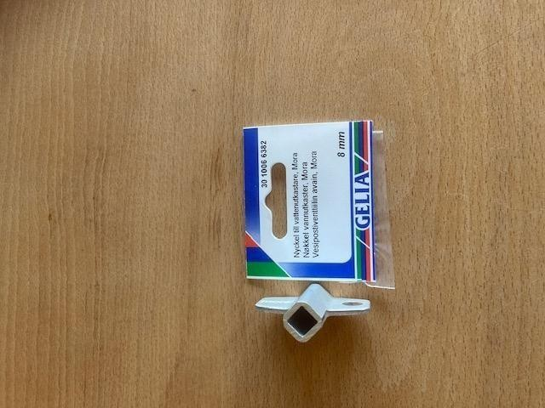
BG-nr: 830 - 4131 Betala gärna Swish nr 123 691 70 17
Styrelsen Namn telefon
Ordförande: Barbro Kvorning lott 30,31 073 183 56 46
Vice ordförande: Helene Jönson lott 122 070-281 94 33
Kassör: Ulf Thorèn, lott 48,49 073-055 06 10
Sekreterare: Elisabet Röjgren lott 70 070-561 87 47 Ledamot: Käthe Wiman lott 107 070-973 09 99
Ledamot: Mikael Rosendahl lott 112 070-350 30 73 Ledamot: Kenny Conradsson lott 120 072-363 73 20

Våra vänner/ Länkar http://kolonitradgardsforbundet.se/
http://www.vastra.kolonitradgardsforbundet.se/
http://www.studieframjandet.se/Halland/Information/Om-Studieframjandet-/Om-oss/Varberg/
_______________________________________________________________________________
c/o Barbro Kvorning 073 183 56 46 info@prastakullen.com |  | BG-nr: 830-4131
Egnahemsgatan 13 www.prastakullen.com

